**Calendr**

**Grupp 24**

**Designdokument**

**V. 1.0**

## 2017-04-23

# Dokumenthistorik

|  |  |  |  |
| --- | --- | --- | --- |
| Datum | Versio n | Beskrivning | Författare |
| 170410 | 1.0 | Skrivit texten och gjort bilden under “Systemdiagram”-rubriken | Maximilian Falkenström |
| 170410 | 1.0 | Börjat skriva på användningsfalls- beskrivningar | Ley Tufva Qlibt |
| 170411 | 1.0 | Skrivit Användarfallsbeskrivningar | Ley |
| 170412 | 1.0 | Utökat användarfallsbeskrivningar | Ley |
| 170413 | 1.0 | Användargränssnitt | Yasna |
|  |  |  |  |

[Fler rader läggs till efterhand som det behövs. Utifrån beskrivningen ska det gå att förstå vad personen gjorde för typ av ändring. Så bara en text som säger ”ändring” räcker inte. Texten behöver exempelvis säga ”Lagt till användningsfall för att spara inställningar” eller ”Uppdaterat skiss för GUI till rubrik ”visa översikt av valmöjligheter” efter synpunkter från användbarhetsanalys.”

Det kan finnas flera författare. Endast de som faktiskt är aktiva med att skriva texten listas som författare. Om man är två som sitter och jobbar tillsammans och en skriver men man hela tiden aktivt diskuterar det som skrivs så kan bägge personerna stå som författare. Om man har ett möte i hela gruppen där man diskuterar saker, en person tar anteckningar och skriver sedan rent detta i dokumentet så står endast denna person som författare.]

Överflödig text som finns kvar från mallen. Bort med skiten. Ett tips är att dela in skrivandet i versionsnummer oavsett om ni skriver vars en del av dokumentet. Detta blir lättare för alla.

**Innehåll**

Dokumenthistorik 2

Designdokument 4

Syfte 4

Ordlista 4

Referenser 4

Systemdiagram 5

Användningsfallsdiagram 6

Scenarion/Användningsfallsbeskrivningar 6

Användargränssnitt 7

<Diagram/skiss> 7

Innehållsförteckningen sitter ju perfekt på 7 sidor när ert dokument visar 23. Haha detta får ni också ta och fixa. Enkelt sätt är att uppdatera tabellen för varje gång ni skrivit ett nytt stycke för varje rubrik. På så sätt är tabellen uppdaterad för eventuella underrubriker samt sidnummer.

**Designdokument**

# Syfte

Dokumentet ska hjälpa gruppen i designen av programmet för att säkerställa att inga funktioner från krav-dokumentet missas. Dokumentet underlättar också förståelsen för den övergripande strukturen av programmet genom olika diagram och tabeller.

Daaamn, första stycket där jag inte ger er negativ kritik… RESPEKT. Bra skrivet här

# Ordlista

|  |  |
| --- | --- |
|  |  |
|  |  |
|  |  |
|  |  |

# Referenser

Ta bort ordlistan och referenser ifall ni inte har några. Så dessa ska bort 😊.

# Systemdiagram

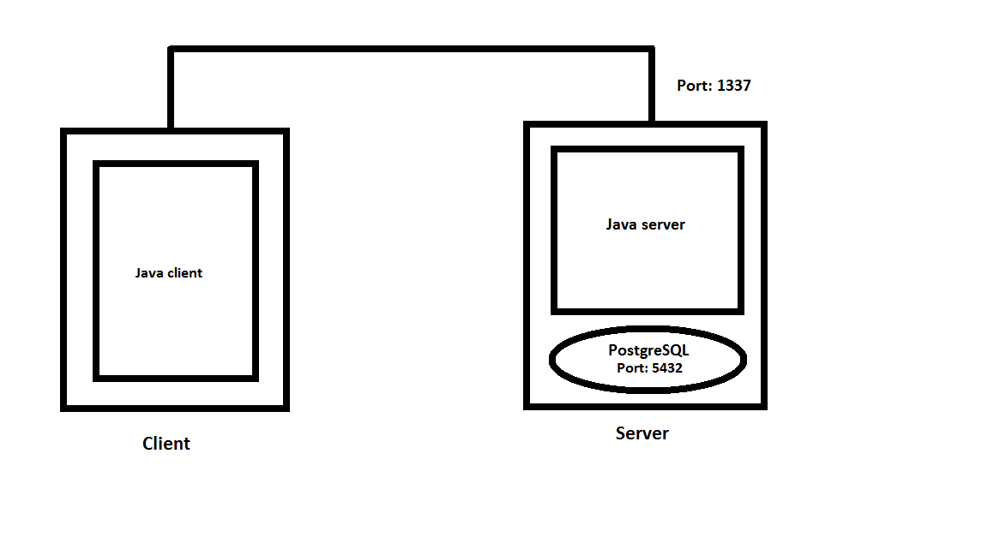

Den yttre rutan till vänster i diagrammet ovan representerar klientens dator. Rutan innanför denna representerar java-klienten som körs. Linjerna som går upp och över till den högra rutan representerar anslutningen till servern som sker på port 2244. Till höger representeras serverdatorn av den yttre rutan. Rutan innanför representerar java-server-klienten. Den ovala figuren representerar databasen, i detta fall en PostgreSQL-server som lyssnar på port 5432.

Ett systemdiagram finns som visar den övergripande arkitekturen för produkten. Förstår hur dessa samverkar men ni hade också kunnat förklara de olika delarnas syfte. Exempelvis vet att vi har en client, men vad är dess syfte, alltså java clienten? Stod även i mallen att man skulle skriva in delarnas syfte.

# Användningsfallsdiagram

## Use Case CalendrUseCaseDiagramCalendr.png

Holy SHITE! Obviously så finns det ett användningsfallsdiagram men alldeles för överflödigt. Det borde gå pilar från Usern/Admin till bubblor som endast representerar vad hen och admin kan göra. Resten är onödig information. Ett av många exempel är Add Post bubblan som visar att man kan radera, redigera inlägg och checka en lista. Sen så förstår jag inte varför ni har tre separata bubblor med var och en för eget case story. Ni kan ju ta och titta igenom grupp 23:s fantastiska Usecase-diagram, smooth, cleen, simple och förklarande. Användningsfallet ska enkelt visa vilka användningsområden användaren samt admin har. Så ni får ta och rensa lidde saker här asso.

## Scenarion/Användningsfallsbeskrivningar

Först följer användarfallsbeskrivningar i tabellform med alternativa utfall och sedan utförligare beskrivningar där lyckade steg beskrivs mer utförligt. Användarfallen är numrerade enligt AF X.X ordning och underordning. Prioriterat användarfall markeras med bokstaven P framför numreringen.

***MUST HAVE***

PAF 1 Välkomstskärmen

|  |  |
| --- | --- |
| Förutsättning | Calendr-appen har öppnats |
| Förväntad händelse 1 | Användaren väljer att logga in. |
| Förväntad händelse 2 | Användaren väljer att skapa konto. |
| Förväntat resultat 1 | Användaren kommer till inloggningsskärmen |
| Förväntat resultat 2 | Användaren kommer till skärmen Skapa konto |

PAF 1.1 Inloggning

|  |  |
| --- | --- |
| Förutsättning | Har klickat “Logga in” på Välkomstskärmen |
| Förväntad händelse 1 | Användaren loggar in med användarnamn och lösenord |
| Förväntad händelse 2 | Användaren klickar “Logga in med Google” och fullföljer inloggningen där. |
| Förväntad händelse 3 | Användaren klickar “Logga in med Facebook” och fullföljer inloggningen där |
| Alternativ händelse 1 | Uppgifterna skickas inte. |
| Alternativ händelse 2 | Uppkoppling mot server misslyckas |
| Alternativt resultat 1 | Meddelande: Något gick fel. Vill du försöka igen? Systemet låter användaren ange uppgifterna igen eller avbryta. |
| Alternativ resultat 2 | Meddelande: Något gick fel. Vill du försöka igen? Systemet låter användaren försöka kontakta servern igen eller avbryta. |
| Förväntat resultat | Användaren loggas in och kommer till sitt personliga schema |

PAF 2 Skapa konto

|  |  |
| --- | --- |
| Förutsättning | Användaren har klickat på “Skapa konto” på välkomstskärmen |
| Förväntad händelse 1 | Användaren fyller i uppgifter för användarnamn och lösenord. Systemet skapar en användare med personligt schema. |
| Alternativ händelse 1 | Något fel uppstår. |
| Alternativt resultat 1 | Användaren får försöka igen |
| Förväntat resultat | Meddelande: Något gick fel. Vill du försöka igen? Systemet låter användaren ange uppgifterna igen eller avbryta. |

AF 3 Glömt lösenord

|  |  |
| --- | --- |
| Förutsättning | Välkomstskärm eller klickat på logga in |
| Förväntad händelse | Användaren klickar på “Forgot password” |
| Alternativ händelse 1 | Något fel uppstår. |
| Alternativt resultat 1 | Användaren får försöka igen |
| Förväntat resultat | Meddelande visas om att systemet skickar nytt lösenord / länk till återställning av lösenord. |

PAF 4 Utloggning

|  |  |
| --- | --- |
| Förutsättning | Inloggad |
| Förväntad händelse | Användaren klickar på Logga ut i Hamburgermenyn |
| Förväntat resultat | Klienten kopplar ner och användaren kommer till Välkomstskärmen. |

PAF 5 Välja Event

|  |  |
| --- | --- |
| Förutsättning | Inloggad, befinner sig i vyn Personligt schema |
| Förväntad händelse | Användaren klickar på ett event. |
| Alternativ händelse 1 | Eventet finns inte. |
| Alternativt resultat 1 | Meddelande: Det finns ingen anteckning här. Vill du skapa en nu eller skicka felrapport? |
| Förväntat resultat | Fönster med information om eventet visas |

PAF 6 Skapa Event

|  |  |
| --- | --- |
| Förutsättning | Inloggad, befinner sig i vyn Personligt schema |
| Förväntad händelse | Användaren klickar på "Add Event", fyller i uppgifterna och klickar "Save" eller “Cancel”. |
| Alternativ händelse 1 | Uppgifterna skickas inte. |
| Alternativ händelse 2 | Servern misslyckas |
| Alternativ resultat 1 | Meddelande: Något gick fel. Vill du försöka igen? Systemet låter användaren ange uppgifterna igen eller avbryta. |
| Alternativ resultat 2 | Meddelande: Något gick fel. Vill du försöka igen? Systemet låter användaren kontakta servern igen eller avbryta. |
| Förväntat resultat 1 | Eventet dyker upp i användarens schema på förväntad plats |
| Förväntat resultat 2 | Inmatningsfönstret stängs |

PAF 7 Bjuda in medlem till event

|  |  |
| --- | --- |
| Förutsättningar | Användaren befinner sig i sitt personliga schema. |
| Förväntad händelse | Användaren klickar “Invite member” |
| Förväntad händelse 2 | Användaren anger användare eller söker efter användare med förstoringsglaset. Inbjudna listas i en textbox. |
| Alternativ händelse 1 | Kontakten med servern misslyckas |
| Alternativ händelse 2 | Servern misslyckades med uppgiften. |
| Alternativ händelse 3 | Medlem finns inte |
| Alternativt resultat 1 | Meddelande: Något gick fel. Vill du försöka igen? Systemet låter användaren kontakta servern igen eller avbryta. |
| Alternativt resultat 2 | Meddelande: Något gick fel. Inbjudan till dessa medlemmar (lista visas) gick inte fram. Vill du försöka skicka den igen? |
| Alternativt resultat 3 | Meddelande: Medlem (lista visas) som angetts finns inte. |
| Förväntat resultat | Systemet visar inbjudan i de inbjuds personliga scheman. Bekräftelse visas för användaren. |

PAF 7.2 Acceptera inbjudan

|  |  |
| --- | --- |
| Förutsättning | Användaren har mottagit inbjudan och finns i sitt personliga schema. |
| Förväntad händelse | Användaren klickar på inbjudan. Fönster med inbjudan visas. |
| Alternativt händelse 1 | Systemet misslyckas informera eller bekräfta de inbjudna. |
| Alternativt resultat 1 | Systemet lämnar ett felmeddelande i avsändarens event. |
| Förväntat resultat 1 | Användaren accepterar inbjudan. Inbjudan visas som event i användarens personliga schema och schemat för den eventuella grupp eventet tillhör. Inbjudna registreras som deltagare i eventet. |
| Förväntat resultat 2 | Användaren accepterar inbjudan. Användaren läggs till i gruppen och gruppschemat visas bland användarens scheman. Gruppen informeras om att en ny medlem anslutit sig. |
| Förväntat resultat 3 | Användaren accepterar inbjudan.Systemet visar listan bland den användarens listor. |

PAF 7.3 Avslå inbjudan

|  |  |
| --- | --- |
| Förutsättning | Användaren har mottagit inbjudan och finns i sitt personliga schema. |
| Förväntad händelse | Användaren klickar på inbjudan. Fönster med inbjudan visas med valen “Acceptera” och “Avslå”. |
| Alternativt händelse 1 | Systemet misslyckas med uppgiften. |
| Alternativt resultat 1 | Meddelande: Något gick fel. Vill du försöka igen? Systemet låter användaren kontakta servern igen eller avbryta. |
| Förväntat resultat | Användaren avslår inbjudan. Inbjudan tappas bort av systemet och ett meddelande om avslag visas i avsändarens event. |

### AF 8 Avbryta deltagande i event

|  |  |
| --- | --- |
| Förutsättning | Användaren är medlem i ett event och finns i sitt personliga schema. |
| Förväntad händelse | Användaren klickar på ett event och systemet visar ett fönster med information om eventet där möjlighet att lämna eller avbryta finns. Användaren klickar “Lämna eventet”. |
| Alternativ händelse 1 | Något fel uppstår. |
| Alternativt resultat 1 | Meddelande: Något gick fel. Vill du försöka igen? Systemet låter användaren försöka igen eller avbryta. |
| Förväntat resultat | Systemet raderar all information om användarens deltagande i eventet. Eventet tas bort från användarens scheman. |

### PAF 9 Skapa grupp

|  |  |
| --- | --- |
| Förutsättning | Användaren är inloggad och har valt en grupp att skapa. |
| Förväntad händelse | Systemet visar ett formulär där användaren anger information om gruppen, samt avatar och kan bjuda in andra medlemmar till den. Inbjudna visas i en lista nedanför. |
| Alternativ händelse 1 | Kontakten med servern misslyckas |
| Alternativ händelse 2 | Servern misslyckades med uppgiften. |
| Alternativ händelse 3 | Medlem finns inte i systemet. |
| Alternativt resultat 1 | Meddelande: Något gick fel. Vill du försöka igen? Systemet låter användaren försöka igen eller avbryta. |
| Alternativt resultat 2 | Meddelande: Gruppen kunde inte skapas. Vill du försöka igen? Systemet låter användaren försöka igen eller avbryta. |
| Alternativt resultat 3 | Meddelande: Något gick fel. Inbjudan till dessa medlemmar (lista visas) gick inte fram. Vill du försöka skicka den igen? |
| Alternativt resultat 4 | Meddelande: Medlem (lista visas) som angetts finns inte. |
| Förväntat resultat | Systemet skapar gruppen med användaren som admin och skickar inbjudan till de medlemmar som bjudit in. Systemet skapar ett schema för gruppen under “My Groups” |

PAF 10 Lämna Grupp

|  |  |
| --- | --- |
| Förutsättningar | Användaren står i vyn för den grupp hen vill lämna. |
| Förväntad händelse 1 | Systemet visar ett fönster med information om gruppen och att valet inte kommer att gå att ångra. |
| Alternativt händelse 1 | Kontakten med servern misslyckas |
| Alternativ händelse 2 | Servern misslyckades med uppgiften. |
| Alternativt resultat 1 | Meddelande: Något gick fel. Vill du försöka igen? Systemet låter användaren kontakta servern igen eller avbryta. |
| Alternativt resultat 2 | Meddelande: Uppgifterna kunde inte ändras. Vill du försöka igen? Systemet låter användaren försöka igen eller avbryta. |
| Förväntat resultat | Systemet tar bort medlemmen ur gruppen och alla anknytningar medlemmen har till gruppen. Medlemmen visas som sig själv i evenemang den deltar i genom gruppen. Gruppen tas bort ur medlemmens gruppförteckning. Gruppen och admin informeras om att medlemmen lämnat gruppen. |

AF 11 Byta administratör

|  |  |
| --- | --- |
| Förutsättningar | Användaren är admin i någon grupp och finns i vyn för den grupp som hen vill administrera. |
| Förväntad händelse | Användaren klickar “Administrera grupp”. I formuläret bockar hen för någon annan som admin och bockar av sig själv. |
| Alternativ händelse 1 | Kontakten med servern misslyckas |
| Alternativ händelse 2 | Servern misslyckades med uppgiften. |
| Alternativt resultat 1 | Meddelande: Något gick fel. Vill du försöka igen? Systemet låter användaren försöka igen eller avbryta. |
| Alternativt resultat 2 | Meddelande: Uppgifterna kunde inte ändras. Vill du försöka igen? Systemet låter användaren försöka igen eller avbryta. |
| Förväntat resultat | Systemet sparar informationen |

AF 12 Skapa lista

|  |  |
| --- | --- |
| Förutsättningar | Användaren har valt “Listor” i hamburgermenyn och valt en lista att skapa. |
| Förväntad handling 1 | Systemet visar ett formulär där användaren fyller i uppgifterna och eventuellt väljer avatar, samt kan bjuda in andra deltagare. |
| Alternativ handling 2 | Kontakten med servern misslyckas |
| Alternativ handling 3 | Servern misslyckades med uppgiften. |
| Alternativ handling 4 | Medlem finns inte. |
| Alternativt resultat 1 | Meddelande: Något gick fel. Vill du försöka igen? Systemet låter användaren försöka igen eller avbryta. |
| Alternativt resultat 1 | Meddelande: Listan kunde inte skapas. Vill du försöka igen? Systemet låter användaren försöka igen eller avbryta. |
| Alternativt resultat 2 | Meddelande: Något gick fel. Inbjudan till dessa medlemmar (lista visas) gick inte fram. Vill du försöka skicka den igen? |
| Alternativt resultat 3 | Meddelande: Medlem (lista visas) som angetts finns inte. |
| Förväntat resultat | Systemet skapar listan med användaren som administratör och skickar ut eventuella inbjudningar till berörda medlemmar. Listan visas under “Listor” hos alla som accepterat. |

AF 13 Ta bort lista

|  |  |
| --- | --- |
| Förutsättningar | Användaren har valt en lista hen är administratör för och vill administrera. |
| Förväntad handling | Systemet visar information om listan och att åtgärden inte går att ångra |
| Alternativ handling 1 | Kontakten med servern misslyckas |
| Alternativ handling 2 | Servern misslyckades med uppgiften. |
| Alternativt resultat 1 | Meddelande: Något gick fel. Vill du försöka igen? Systemet låter användaren försöka igen eller avbryta. |
| Alternativt resultat 2 | Meddelande: Listan kunde inte tas bort. Vill du försöka igen? Systemet låter användaren försöka igen eller avbryta. |
| Förväntat resultat | Systemet raderar listan och tar bort den under “Listor” hos berörda medlemmar. |

AF 14 Skapa post i lista

|  |  |
| --- | --- |
| Förutsättningar | Användaren har valt en lista hen vill lägga till en post i och klickat på en ledig plats. |
| Förväntad handling 1 | Systemet visar ett formulär med instruktioner och en textbox där användaren fyller i fritext |
| Alternativ handling 1 | Kontakten med servern misslyckas |
| Alternativ handling 2 | Servern misslyckades med uppgiften. |
| Alternativt resultat 1 | Meddelande: Något gick fel. Vill du försöka igen? Systemet låter användaren försöka igen eller avbryta. |
| Alternativt resultat 2 | Meddelande: Posten kunde inte lägga till. Vill du försöka igen? Systemet låter användaren försöka igen eller avbryta. |
| Förväntat resultat | Systemet lägger till posten i listan och uppdaterar den hos berörda medlemmar. |

AF 15 Markera post i lista

|  |  |
| --- | --- |
| Förutsättningar | Användaren har valt en lista hen vill markera en post i och klickat på en post. |
| Förväntad handling | Systemet visar ett fönster med listan och användaren bockar av de poster hen vill. |
| Alternativ handling 1 | Kontakten med servern misslyckas |
| Alternativ handling 2 | Servern misslyckades med uppgiften. |
| Alternativt resultat 1 | Meddelande: Något gick fel. Vill du försöka igen? Systemet låter användaren försöka igen eller avbryta. |
| Alternativt resultat 2 | Meddelande: Posten kunde sparas. Vill du försöka igen? Systemet låter användaren försöka igen eller avbryta. |
| Förväntat resultat | Systemet sparar posten och uppdaterar listan hos berörda medlemmar. |

AF 16 Ta bort post från lista

|  |  |
| --- | --- |
| Förutsättningar | Användaren har valt en lista hen vill lägga till en post i och klickat på en post. |
| Förväntad handling | Systemet visar ett fönster med posten och valen “Avbryt”, “Redigera” och “Ta bort”. Användaren väljer “Ta bort” och systemet visar ett meddelande om att åtgärden inte kommer att gå att ångra. |
| Alternativ handling 1 | Kontakten med servern misslyckas |
| Alternativ handling 2 | Servern misslyckades med uppgiften. |
| Alternativt resultat 1 | Meddelande: Något gick fel. Vill du försöka igen? Systemet låter användaren försöka igen eller avbryta. |
| Alternativt resultat 2 | Meddelande: Posten kunde inte tas bort. Vill du försöka igen? Systemet låter användaren försöka igen eller avbryta. |
| Förväntat resultat | Systemet tar bort posten ur listan och uppdaterar den hos berörda medlemmar. |

AF 17 Redigera post i listan

|  |  |
| --- | --- |
| Förutsättningar | Användaren har valt en lista hen vill lägga till en post i och klickat på en post. |
| Förväntad handling | Systemet visar ett fönster med valen “Avbryt”, “Redigera” och “Ta bort”. Användaren väljer “Redigera” och systemet låter användaren redigera posten. |
| Alternativ handling 1 | Kontakten med servern misslyckas |
| Alternativ handling 2 | Servern misslyckades med uppgiften. |
| Alternativt resultat 1 | Meddelande: Något gick fel. Vill du försöka igen? Systemet låter användaren försöka igen eller avbryta. |
| Alternativt resultat 2 | Meddelande: Posten kunde sparas. Vill du försöka igen? Systemet låter användaren försöka igen eller avbryta. |
| Förväntat resultat | Systemet sparar posten och uppdaterar listan hos berörda medlemmar. |

### PAF1 Välkomstskärm

Användaren öppnar Calendr. Vid välkomstskärmen väljer användaren att logga in eller skapa konto.

**PAF 1.1Inloggning**

**PAF 1.1.1 Med användaruppgifter**

1. Användaren anger sitt användarnamn och lösenord.
2. Användaren klickar logga in.
3. Systemet kopplar upp mot servern.
4. Användaren loggas in till sitt personliga schema.

**AF 1.1.2 Med Google**

1. Användaren kopplar upp mot Googles servrar.
2. Systemet kopplar upp mot sin server.
3. Användaren loggas in till sitt personliga schema.

**PAF 2 Skapa konto**

1. Användaren anger e-postadress eller användarnamn (minst 8 tecken, en siffra, en stor bokstav).
2. Användaren väljer och upprepar lösenord.
3. Användaren klickar spara.
4. Systemet skapar en användare med de angivna uppgifterna.
5. Systemet skapar ett personligt schema.

**AF 3 Tappat bort lösenord**

1. Användaren klickar på länken “forgot password” och fyller i uppgifter för att få ett nytt.
2. Systemet skickar nytt lösenord /länk till nollställning av lösenord.

### PAF 4 Utloggning

1. Användaren öppnar hamburgermenyn och klickar “logga ut” och kommer till appens välkomstskärm.
2. Appen kopplar ner från servern.

**PAF 5 Välja event**

1. Systemet visar schemat med personliga och gruppevent som användaren är delaḱtig i.
2. Användaren klickar på ett event i schemat.
3. Användaren kommer till eventet.

**PAF 6 Skapa event**

1. Användaren klickar “Add Event” på sitt personliga schema.
2. Systemet visar ett formulär med eventnamn och datumväljare.
3. Användaren anger om eventet vara hela dagen.
4. Användaren anger om hen vill ha påminnelse om eventet.
5. Användaren anger om det är ett återkommande event.
6. Användaren lägger till de medlemmar som kan vara intressanta och trycker spara.
7. Systemet sparar eventet och visar det på den plats som motsvarar det datum och tid användaren angett.
8. Systemet anger användaren som administratör i det skapade eventet. Användaren ges möjlighet att administrera användare i eventet.
9. Systemet skickar inbjudan till de medlemmar som eventuellt bjudits in med de uppgifter användaren angett.

**PAF 6.1** Användaren trycker Cancel och skapandet av eventet avbryts. Informationen  
 går förlorad.

**PAF 7 Bjuda in medlem till event**

1. Användaren klickar “invite member”.
2. Systemet visar ett formulär med anvisningar och ett textfält där en kan ange användarnamn.
3. Användaren kan klicka på förstoringsglaset och söka efter en medlem.
4. När användaren trycker enter hamnar användarens namn i textboxen nedanför.
5. Användaren kan sedan registrera en ny inbjudan på samma sätt.
6. Användaren klickar “Invite members”.
7. Systemet skickar inbjudan till medlemmarna i listan.

**PAF 7.1** Användaren klickar “Cancel”. Formuläret avbryts. Informationen går  
 förlorad.

**PAF 7.2 Acceptera inbjudan**

1. Användaren ser inbjudan i sitt personliga schema med en särskild färg och klickar på det.
2. Systemet visar ett formulär ifyllt av inbjudande medlem.
3. Användaren klickar “acceptera”.
4. Systemet visar eventet i användarens personliga schema som ett vanligt event, samt i schemat för den eventuella grupp som användaren tillhör..
5. Systemet lägger till användaren bland eventets deltagare.
6. Systemet visar gruppen bland användarens egna grupper. Gruppen informeras om att en ny medlem anslutits.
7. Systemet lägger till användaren bland gruppens deltagare.
8. Systemet visar listan bland användarens listor.

**PAF 7.3 Avslå inbjudan**

1. Användaren ser inbjudan i sitt personliga schema med en särskild färg och klickar på det.
2. Användaren får se ett formulär ifyllt av inbjudande medlem.
3. Användaren klickar “avslå”.
4. Systemet tappar bort informationen om inbjudan.
5. Användaren blir inte tillagd bland deltagarna i eventet eller gruppen.
6. Listan blir inte tillagd bland medlemmens listor.

**AF 8 Avbryta deltagande i event**

1. Användaren klickar på eventet.
2. Systemet visar ett formulär med valen “lämna eventet” och “avbryt”.
3. Användaren klickar “Lämna eventet”.
4. Systemet ber användaren om bekräftelse med information om att eventet inte kommer att kunna återskapas.
5. Användaren klickar “Lämna”.
6. Systemet tar bort eventet från användarens kalender och all information om det förloras.

**AF 8.1** Användaren klickar “cancel”

1. Systemet återgår till formuläret.
2. Användaren klickar cancel igen.
3. Systemet stänger formuläret.

**PAF 9 Skapa grupp**

1. Användaren öppnar hamburgarmenyn och väljer “skapa grupp”.
2. Systemet visar fördefinierade grupper och en möjlighet till egendefinierad grupp.
3. Systemet visar även de grupper användaren deltar i redan.
4. Under “Skapa grupp” väljer användaren den kategori hen vill skapa en grupp i.
5. Systemet visar ett formulär där användaren kan ange gruppnamn och välja en avatar för gruppen.
6. Användaren skriver in en beskrivning av gruppen och bjuder in önskade deltagare. Valda deltagare visas i en lista.
7. Användaren klickar “Save”.
8. Systemet sparar gruppen med de uppgifter som angetts.
9. Systemet anger användaren som administratör i gruppen. Administratören kan administrera användare i gruppen och lägga till användare i aktiviteter.
10. Systemet skapar ett schema för gruppen.
11. Systemet skickar inbjudan till de medlemmar användaren valt att bjuda in.
12. Systemet lägger till gruppen med vald eller fördefinierad avatar under “My Groups”.

**PAF 11.1** Användaren klickar “Cancel”. Systemet avbryter formuläret och

informationen går förlorad.

**PAF 10 Gå ur grupp**

1. Användaren öppnar hamburgermenyn och väljer “Lämna grupp”.
2. Systemet visar fördefinierade grupper och en möjlighet till egendefinierad grupp.
3. Systemet visar även de grupper användaren deltar i redan.
4. Under “Mina Grupper” väljer användaren den grupp hen vill lämna.
5. Systemet visar ett formulär med gruppnamn och avatar för gruppen, samt information om att valet inte kommer att kunna ångras.
6. Användaren klickar “Lämna”.
7. Systemet tar bort gruppen från “My Groups” och raderar alla event för gruppen i användarens scheman.
8. Systemet meddelar gruppen och administratören i gruppen att medlemmen lämnat den och avlägsnar medlemmen ur gruppen.
9. Systemet förlorar informationen om att medlemmen varit deltagare i gruppen och de kopplingar hen haft till olika event som medlem i gruppen.
10. I de event där medlemmen närvarat som gruppmedlem representerar systemet hen som sig själv.

**PAF 10.1** Användaren klickar “Cancel”. Systemet avbryter formuläret.

**AF 11 Byta administratör**

1. Användaren öppnar hamburgarmenyn och väljer “My Groups/Create groups”.
2. Systemet visar fördefinierade grupper och en möjlighet till egendefinierad grupp.
3. Systemet visar även de grupper användaren deltar i redan. Under “My Groups” väljer användaren den grupp hen vill lämna som administratör.
4. Användaren klickar “administrera grupp”.
5. Systemet visar ett formulär med information om medlemmar och administratörer.
6. Användaren klickar checkboxen bredvis en medlems namn och höjer upp den till administratör.
7. Användaren klickar checkboxen bredvis sitt eget namn för att ta bort sig som administratör. Användaren klickar “Save”.
8. Systemet sparar informationen.

**AF 11.1** Användaren klickar “Cancel”. Systemet avbryter formuläret.

**AF 12 Skapa lista**

1. Användaren öppnar hamburgarmenyn och väljer “Listor”.
2. Systemet visar fördefinierade listor och en möjlighet till egendefinierad lista.
3. Systemet visar även de listor användaren redan har.
4. Under “Skapa lista” väljer användaren den kategori hen vill skapa en lista i.
5. Systemet visar ett formulär där användaren kan ange listnamn och välja en avatar för den.
6. Användaren skriver in en beskrivning av listan och bjuder in önskade deltagare.
7. Systemet visar valda deltagare i en textbox.
8. Användaren klickar “Save”.
9. Systemet sparar listan med de uppgifter som angetts.
10. Systemet anger användaren som administratör för listan. Administratören kan ta bort listan. Systemet skickar inbjudan till de medlemmar användaren valt att bjuda in.
11. Systemet lägger till listan under “Listor” hos varje inbjuden som accepterar deltagande i listan.

**AF 12.1** Användaren klickar “Cancel”. Systemet avbryter formuläret och  
 informationen går förlorad.

**AF 13 Ta bort lista**

1. Användaren öppnar hamburgermenyn och väljer “Listor”.
2. Systemet visar fördefinierade listor och en möjlighet till egendefinierad lista.
3. Systemet visar även de listor användaren redan har.
4. Under “Administrera listor” väljer användaren den kategori hen vill administrera.
5. Systemet visar ett formulär med information om listan och valet “Ta bort lista”.
6. Användaren klickar “ta bort lista”.
7. Systemet visar en varning om att valet inte går att ångra.
8. Användaren klickar “Ta bort”.
9. Systemet raderar listan hos alla som deltar i den.
10. Systemet informerar varje deltagare om att listan tagits bort.

**AF 13.1** Användaren klickar “Cancel”. Systemet avbryter formuläret och  
 informationen går förlorad.

**AF 14 Skapa post i lista**

1. Användaren öppnar hamburgarmenyn och väljer “Listor”.
2. Systemet visar fördefinierade listor och en möjlighet till egendefinierad lista.
3. Systemet visar även de listor användaren redan har.
4. Under “Mina listor” väljer användaren den lista hen vill lägga till en post i.
5. Systemet visar ett formulär med innehållet i listan.
6. Användaren klickar på en ledig plats i listan.
7. Systemet visar ett formulär med instruktioner och en textbox.
8. Användaren skriver exempelvis in “Mjölk, 1 liter”.
9. Användaren klickar “Spara”.
10. Systemet lägger till posten i listan och uppdaterar den för alla deltagare.

**AF 14.1** Användaren klickar “Cancel”. Systemet avbryter formuläret och återvänder till  
 listan. Informationen går förlorad.

**AF 15 Markera post i listan**

1. Användaren klickar på en ledig plats i listan.
2. Systemet visar ett formulär med instruktioner och en textbox.
3. Användaren klickar “bocka av”.
4. Systemet lägger till en bock framför posten i listan.

**AF 15.1** Användaren klickar “Cancel”. Systemet avbryter formuläret och

återvänder till listan. Informationen går förlorad.

**AF 16 Ta bort post i lista**

1. Användaren öppnar hamburgermenyn och väljer “Listor”.
2. Systemet visar fördefinierade listor och en möjlighet till egendefinierad lista.
3. Systemet visar även de grupper användaren redan har.
4. Under “Administrera listor” väljer administratören för listan den lista hen vill administrera.
5. Systemet visar ett formulär med innehållet i listan.
6. Användaren klickar på den post hen vill administrera.
7. Systemet visar en ruta med valen “avbryt”, “ändra”, ta bort.
8. Användaren klickar ta bort.
9. Systemet visar en varning om att valet inte går att ångra.
10. Användaren klickar “Ta bort” och systemet raderar posten hos alla som deltar i listan.

**AF 15.1** Administratören väljer avbryt och åtgärden avbryts. Systemet visar listan.

**AF 17 Redigera post i lista**

1. Användaren öppnar hamburgermenyn och väljer “Listor”.
2. Systemet visar fördefinierade listor och en möjlighet till egendefinierad lista.
3. Systemet visar även de grupper användaren redan har.
4. Under “Administrera listor” väljer administratören för listan den lista hen vill administrera.
5. Systemet visar ett formulär med innehållet i listan.
6. Användaren klickar på den post hen vill administrera.
7. Systemet visar en ruta med valen “avbryt”, “ändra”, ta bort.
8. Användaren klickar “ändra”.
9. Systemet visar ett formulär med posten i en textbox.
10. Användaren anger ny text och klickar “ändra”.
11. Systemet uppdaterar posten hos alla som deltar i listan.

**AF 17.1** Administratören väljer avbryt och åtgärden avbryts. Systemet visar listan.

Finns en hel del användningsfallsbeskrivningar till diagrammet. Lite väl överflödigt men beskriver en hel del och sammankopplar samtliga scenarion för exempelvis att skapa ett konto, logga in, koppla upp sig mot en server, google, skapa inlägg etc… Med överflödigt menar jag att de känns som att de beskriver ett flöde om vad som ska göras och i vilka steg det ska göras. Försök korta ner de en del med de saker som ibland kan skrivas som 5 olika punkter kan kortas ner till endast 1-2 punkter.

1. Användaren öppnar hamburgermenyn och väljer “Listor”.
2. Systemet visar fördefinierade listor och en möjlighet till egendefinierad lista.
3. Systemet visar även de grupper användaren redan har.
4. Under “Administrera listor” väljer administratören för listan den lista hen vill administrera.
5. Systemet visar ett formulär med innehållet i listan.
6. Användaren klickar på den post hen vill administrera.
7. Systemet visar en ruta med valen “avbryt”, “ändra”, ta bort.
8. Användaren klickar ta bort.
9. Systemet visar en varning om att valet inte går att ångra.

Här behöver ni exempelvis inte visa i detaljsteg vad systemet gör ut och in. Dessa kan kortas ner och kopplas samman. Om ni bara tar bort punkt 2 och 3 här i huvudet. Bara gör det snabbt och sedan läs punkt 1 och 4 efter varandra. Det låter inte helt fel men beskriver fortfarande en del om listan. Sedan på punkt 5 hade ni kunnat skriva ” Användaren klickar på den post hen vill administrera från vald lista”. På så sätt kan ni halvera alla fallen och beskrivningarna fast fortfarande förmedla er kontenta.

Använingsfallsbeskrivningarna är dock tydliga och man får en uppfattning om vad som kan göras i produkten och hur…. Lite väl förtydliga! Men bra jobbat annars, fin struktur.

# Användargränssnitt

Användargränssnittet implementeras med Java FX, ett GUI bibliotek for java 8. Detta, på grund av både tekniska och visuella fördelar. Arbete med Java FX bidrar till förståelsen av nya tekniker, förenklar en eventuell portning till Android, och ger möjligheten att skapa ett visuellt uppdaterat gränssnitt, något som var svårt att uppnå med Java tidigare.

Designen är minimalistisk och följer ett enkelt färgschema. Den sätter användarens mål i fokus och fokuserar på enkel och snabbåtkomlig navigation.

Nedan visas de redan implementerade delarna av applikationen, som består av skärmar som tar user input innan inloggning.

# 

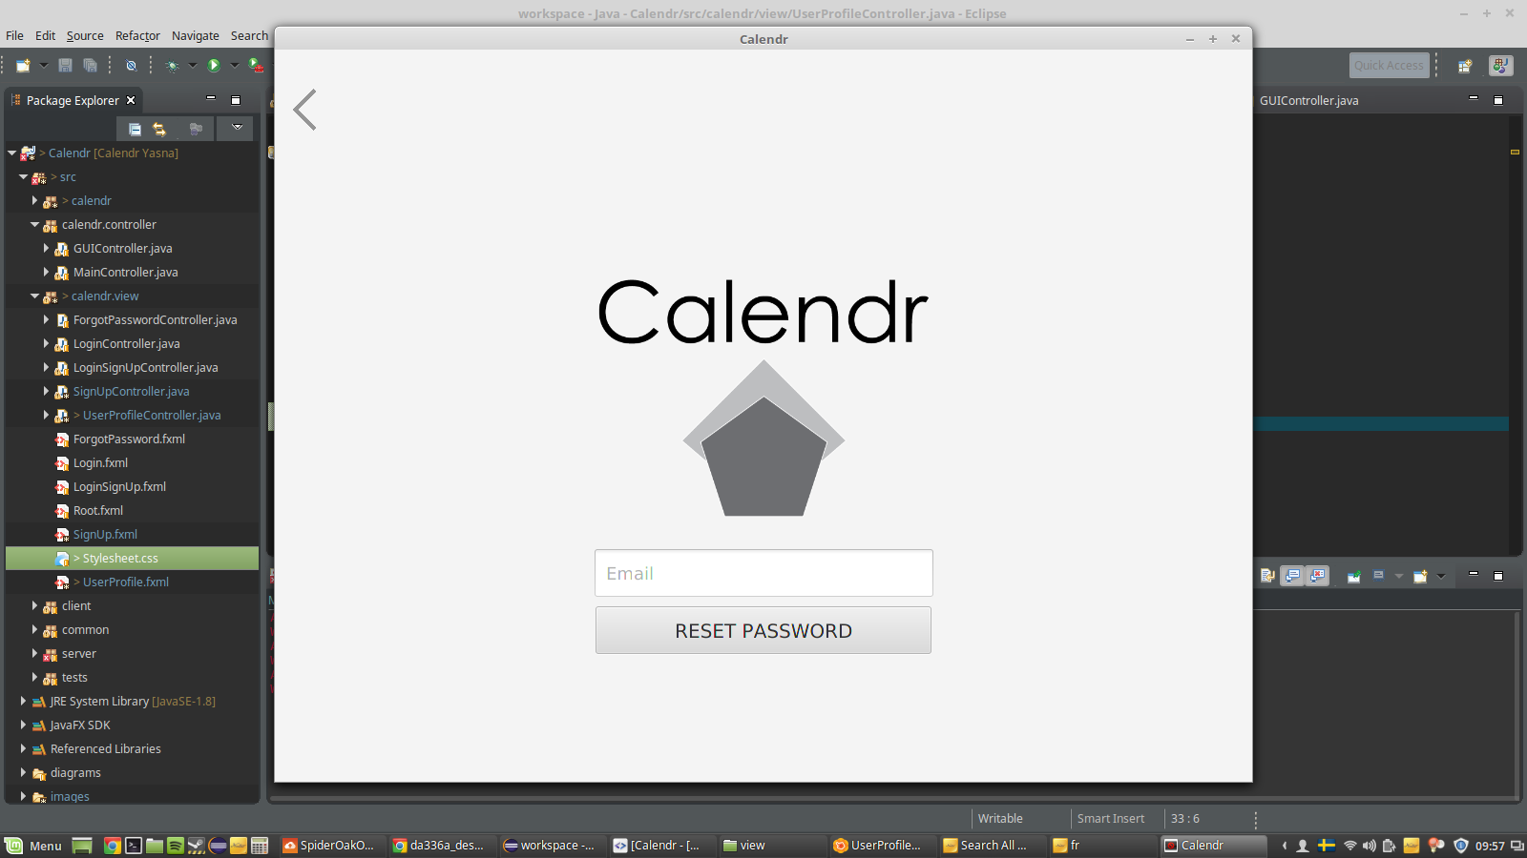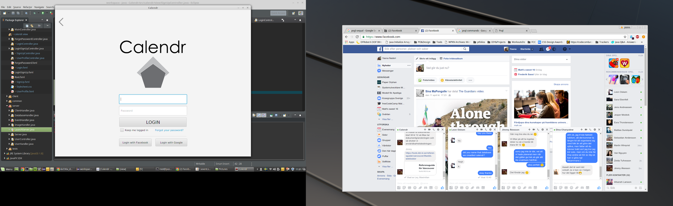

När en användare loggar in kommer denna till sin profilsida, som naturligt följer samma designprinciper som ovan. Följande är en tidig version av User profile sidan.

Kan formuleras om och finas till en del med strukturen av bilderna inlagda samt att en halv bild inte syns.

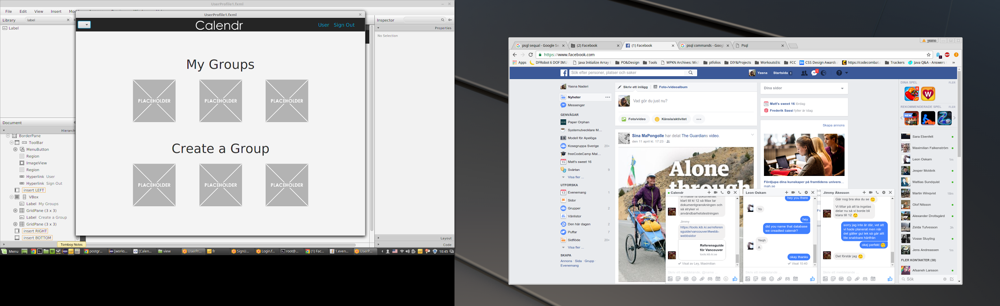

För det som ännu inte är implementerat används en prototyp som guide vad det gäller gränssnitt och navigation.

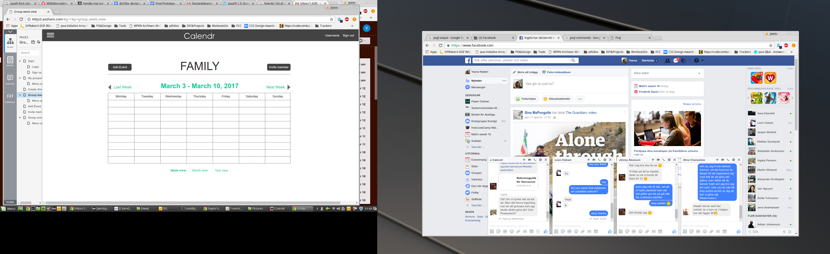

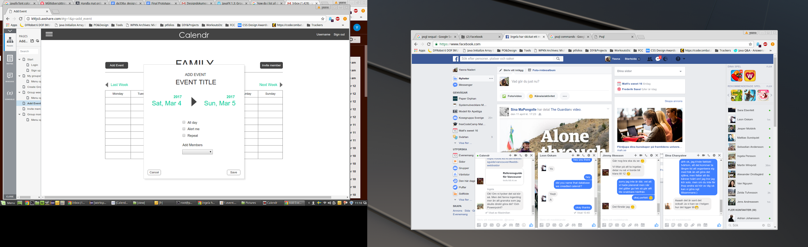

Finns skiss som redan visar de implementerade gränssnitten. Finns lite beskrivning ovan om de första bilderna sedan en hänvisning till en implementerad prototyp… PFFFT ” I aint got time for that”. Ni kan fortfarande prt screena de olika delarna från prototypen och förklara vad de gör och vad deras syfte är. AA tycker ni ska göra det.

För övriga diagram och skisser: Förstår du syftet med dessa/vad de visar och vilken relevans de har för produkten?

Men bra jobbat annars, ser att ni verkligen kämpar, fortsätt göra det 😉

* ERROR 101 diagrams/sketches not found

//Miran ”Zayn Malik || Ragnar Lothbrock” Amin